p




BỘ CÔNG THƯƠNG
TRƯỜNG ĐẠI HỌC CÔNG THƯƠNG TP.HCM
KHOA CÔNG NGHỆ THÔNG TIN




BÀI TẬP NHÓM
NO SQL

ĐỀ TÀI: QUẢN LÝ THÔNG TIN GIA PHẢ

Giảng viên hướng dẫn: Nguyễn Thị Thu Tâm
Sinh viên thực hiện:
1. 2001216046 – Đặng Hoàng Phúc
2. 2001210739 – Phạm Minh Nhật
3. 2001215902 – Nguyễn Hoàng Thái Kỳ

TP. HỒ CHÍ MINH – 2024
BẢNG PHÂN CÔNG NHIỆM VỤ
Họ và tên | Nhiệm vụ | Đánh giá
Đặng Hoàng Phúc | Thêm vợ chồng, con, thêm thông tin giáo dục, thêm thành viên tổ phụ, trưởng họ, sao lưu, khôi phục dữ liệu | 100%
Phạm Minh Nhật | Thêm cha, mẹ, thêm thông tin nghề nghiệp | 100%
Nguyễn Hoàng Thái Kỳ | Xóa, sửa thông tin thành viên, tìm kiếm thành viên, thống kê thành viên, lọc thành viên có quan hệ với nhau | 100%

MỤC LỤC
CHƯƠNG 1: TỔNG QUAN 6
1.1: GIỚI THIỆU 6
1.2: MỤC TIÊU VÀ PHẠM VI ĐỀ TÀI 6
1.2.1: Mục tiêu: 6
1.2.2: Phạm vi: 6
CHƯƠNG 2: PHÂN TÍCH HỆ THỐNG 7
2.1: MÔ HÌNH HÓA HỆ THỐNG 7
2.1.1: Sơ đồ use-case hệ thống 7
2.1.2: Đặc tả use case và sơ đồ hoạt động 7
2.1.2.1: Chức năng thêm thông tin thành viên 7
2.1.2.2: Chức năng thêm thông tin nghề nghiệp 8
2.1.2.3: Chức năng thêm thông tin giáo dục 9
2.1.2.4: Chức năng sửa thông tin thành viên 11
2.1.2.5: Chức năng xóa thông tin thành viên 12
2.1.2.6: Chức năng thống kê thành viên 13
2.1.2.7: Chức năng tìm kiếm thành viên 14
2.1.2.8: Chức năng sao lưu dữ liệu 15
2.1.2.9: Chức năng phục hồi dữ liệu 16
CHƯƠNG 3: THIẾT KẾ HỆ THỐNG 18
3.1: THIẾT KẾ CÁC NODE DỮ LIỆU 18
3.1.1: Nhãn thành viên 18
3.1.2: Nhãn giáo dục 18
3.1.3: Nhãn nghề nghiệp 18
3.1.4: Các mối liên kết 18
3.1.4.1: Mối liên kết giữa thành viên với thành viên 18
3.1.4.2: Mối liên kết giữa node thành viên với node giáo dục 19
3.1.4.3: Mối liên kết giữa node thành viên với node nghề nghiệp 19
3.2: THIẾT KẾ GIAO DIỆN 20
3.2.1: Trang đăng nhập 20
3.2.2: Trang chính 21
3.2.3: Trang thay đổi thông tin mật khẩu 21
3.2.4: Trang thông tin về dòng họ 22
3.2.5: Trang tìm kiếm thông tin 22
3.2.6: Trang thống kê số lượng thành viên trong dòng họ 23
3.2.7: Trang quan hệ gia đình 24
DANH MỤC THAM KHẢO 26

MỞ ĐẦU
Hiện nay, việc quản lý thông tin gia phả dòng họ của bản thân tại một số gia đình nếu còn giữ phương pháp thủ công thì thông thường gặp nhiều khó khăn và thách thức. Thực trạng chung cho thấy:
- Quy trình quản lý phức tạp: Việc thêm xóa sửa thành viên cũng như là tìm kiếm thông tin thành viên nếu như trong dòng họ đông thành viên sẽ phức tạp.
- Dễ xảy ra sai sót: Do quy trình thủ công và sự tham gia của nhiều bên, sai sót trong việc cập nhật thông tin có thể xảy ra.
Để giải quyết các vấn đề trên, nhóm tác giả đã tiếp cận đề tài bằng cách nghiên cứu và phát triển một hệ thống quản lý thông tin gia phả trong gia đình tự động hóa và hiệu quả. Hệ thống này nhằm:
- Tin học hóa quy trình quản lý thông tin gia phả: Tự động hóa việc cập nhật, quản lý thông tin dòng họ giúp giảm thiểu sai sót và tiết kiệm thời gian.
- Nâng cao trải nghiệm người dùng: Thiết kế giao diện thân thiện và dễ sử dụng, giúp các thành viên trong dòng họ liên quan thao tác dễ dàng và hiệu quả.
Với cách tiếp cận này, nhóm tác giả hy vọng sẽ mang lại một hệ thống quản lý thông tin gia phả không chỉ hiện đại và tiện dụng mà còn góp phần nâng cao chất lượng quản lý thông tin tại các gia đình.
- TỔNG QUAN
  - GIỚI THIỆU
Trong thời đại công nghệ thông tin hiện nay, việc lưu trữ và quản lý thông tin về gia đình và tổ tiên ngày càng trở nên quan trọng. Đề tài "Phát triển phần mềm quản lý gia phả" nhằm tạo ra một công cụ hiệu quả giúp người dùng có thể dễ dàng xây dựng, lưu trữ và tra cứu thông tin về dòng tộc của mình. Phần mềm này không chỉ giúp tổ chức và sắp xếp dữ liệu một cách có hệ thống, mà còn hỗ trợ người dùng trong việc tìm hiểu nguồn gốc gia đình, kết nối với các thành viên trong gia đình và lưu giữ các giá trị văn hóa truyền thống.
Phần mềm sẽ bao gồm các tính năng chính như tạo hồ sơ cá nhân cho từng thành viên trong gia đình, xây dựng cây gia phả trực quan, và cho phép người dùng ghi chú thông tin quan trọng về các sự kiện, kỷ niệm liên quan đến từng thành viên. Bên cạnh đó, phần mềm còn tích hợp chức năng tìm kiếm và lọc dữ liệu, giúp người dùng dễ dàng tìm kiếm thông tin mà họ cần.
Ngoài ra, việc phát triển phần mềm này cũng hướng đến việc bảo mật thông tin cá nhân và dễ dàng chia sẻ dữ liệu giữa các thành viên trong gia đình thông qua các nền tảng trực tuyến. Qua đó, phần mềm không chỉ đơn thuần là công cụ quản lý thông tin mà còn là cầu nối gắn kết các thế hệ trong gia đình, giúp bảo tồn và phát huy giá trị văn hóa của gia đình và dòng họ.
Với những tính năng ưu việt và thiết kế thân thiện, phần mềm quản lý gia phả hứa hẹn sẽ là một giải pháp hữu ích cho mọi người dùng trong việc khám phá và gìn giữ lịch sử gia đình của mình.
  - MỤC TIÊU VÀ PHẠM VI ĐỀ TÀI
    - Mục tiêu:
Xây dựng một hệ thống quản lý thông tin từng thành viên trong gia đình giúp lưu trữ cũng như là truy xuất thông tin một cách tự động và hiệu quả.
    - Phạm vi:
Đối tượng sử dụng: Hệ thống sẽ được sử dụng bởi tất cả thành viên trong gia đình. Các đối tượng này sẽ có tất cả quyền truy cập và chức năng cần thiết.
Chức năng chính:
- Thêm thông tin thành viên: Thêm mới thông tin của các thành viên trong gia đình.
- Sửa thông tin thành viên: Người dùng có thể chỉnh sửa nếu có thông tin sai xót.
- Xóa thông tin thành viên: Người dùng có thể xóa đi thông tin thành viên.
- Tìm kiếm thông tin: Tìm kiếm thông tin thành viên dựa vào tên, ngày sinh, giới tính.

- PHÂN TÍCH HỆ THỐNG
  - MÔ HÌNH HÓA HỆ THỐNG
    - Sơ đồ use-case hệ thống
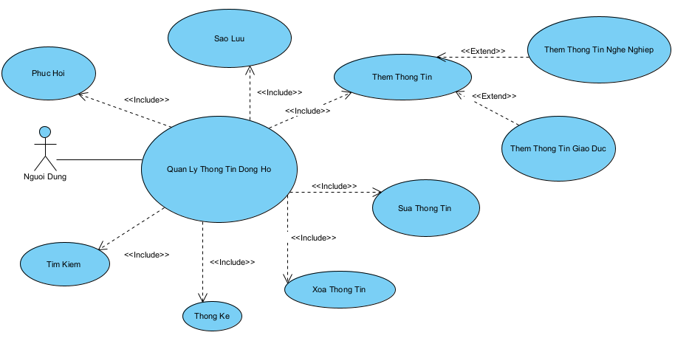
    - Đặc tả use case và sơ đồ hoạt động
      - Chức năng thêm thông tin thành viên
Đặc tả use case:
Tên usecase | Thêm thông tin
Mục đích sử dụng | Thêm thông tin thành viên vào hệ thống
Tác nhân | Người dùng
Sự kiện kích hoạt | Người dùng mở ứng dụng
Điều kiện tiên quyết | Tên thành viên mới không trùng với thành viên đã có trong hệ thống
Hậu điều kiện | Thông tin của thành viên mới được lưu trữ thành công trong hệ thống
Luồng sự kiện chính (thành công) | STT | Thực hiện bởi | Hành động
Luồng sự kiện chính (thành công) | 1 | Người dùng | Nhập thông tin thành viên mới
Luồng sự kiện chính (thành công) | 2 | Người dùng | Xác nhận thêm thành viên mới
Luồng sự kiện chính (thành công) | 3 | Người dùng | Click vào nút ghi thông tin
Luồng sự kiện chính (thành công) | 4 | Hệ thống | Kiếm tra thông tin thành viên
Luồng sự kiện chính (thành công) | 5 | Hệ thống | Lưu vào cơ sở dữ liệu
Luồng sự kiện chính (thành công) | 6 | Hệ thống | Thông báo thêm thành công và quay về trang chủ
Luồng sự kiện thay thế | STT | Thực hiện bởi | Hành động
Luồng sự kiện thay thế | 5a | Hệ thống | Thông báo tên thành viên tồn tại, yêu cầu nhập lại thông tin từ bước 1

Sơ đồ hoạt động:
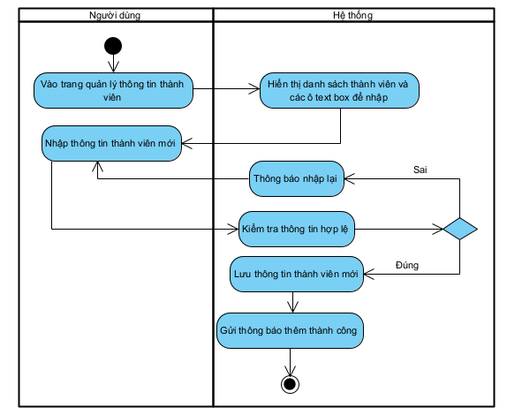
      - Chức năng thêm thông tin nghề nghiệp
Đặc tả use case:
Tên usecase | Thêm thông tin nghề nghiệp của thành viên
Mục đích sử dụng | Thêm thông tin nghề nghiệp của thành viên vào hệ thống
Tác nhân | Người dùng
Sự kiện kích hoạt | Người dùng mở ứng dụng
Điều kiện tiên quyết | Thông tin nghề nghiệp mới của thành viên không trùng với thông tin đã có trong hệ thống
Hậu điều kiện | Thông tin nghề nghiệp mới của thành viên được lưu trữ thành công trong hệ thống
Luồng sự kiện chính (thành công) | STT | Thực hiện bởi | Hành động
Luồng sự kiện chính (thành công) | 1 | Người dùng | Bấm chọn thêm thông tin nghề nghiệp bên cạnh thành viên muốn thêm
Luồng sự kiện chính (thành công) | 2 | Người dùng | Xác nhận thêm thông tin nghề nghiệp mới
Luồng sự kiện chính (thành công) | 3 | Người dùng | Click vào nút ghi thông tin
Luồng sự kiện chính (thành công) | 4 | Hệ thống | Kiếm tra thông tin nghề nghiệp
Luồng sự kiện chính (thành công) | 5 | Hệ thống | Lưu vào cơ sở dữ liệu
Luồng sự kiện chính (thành công) | 6 | Hệ thống | Thông báo thêm thông tin nghề nghiệp mới thành công và quay về trang chủ
Luồng sự kiện thay thế | STT | Thực hiện bởi | Hành động
Luồng sự kiện thay thế | 5a | Hệ thống | Thông báo thông tin nghề nghiệp tồn tại, yêu cầu nhập lại thông tin từ bước 2

Sơ đồ hoạt động:
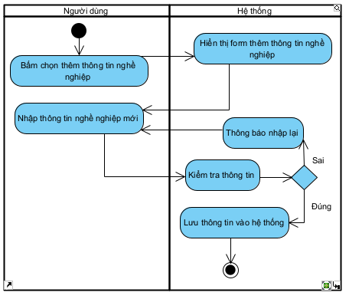
      - Chức năng thêm thông tin giáo dục
Đặc tả use case
Tên usecase | Thêm thông tin giáo dục của thành viên
Mục đích sử dụng | Thêm thông tin giáo dục của thành viên vào hệ thống
Tác nhân | Người dùng
Sự kiện kích hoạt | Người dùng mở ứng dụng
Điều kiện tiên quyết | Thông tin giáo dục mới của thành viên không trùng với thông tin đã có trong hệ thống
Hậu điều kiện | Thông tin giáo dục mới của thành viên được lưu trữ thành công trong hệ thống
Luồng sự kiện chính (thành công) | STT | Thực hiện bởi | Hành động
Luồng sự kiện chính (thành công) | 1 | Người dùng | Bấm chọn thêm thông tin giáo dục bên cạnh thành viên muốn thêm
Luồng sự kiện chính (thành công) | 2 | Người dùng | Xác nhận thêm thông tin giáo dục mới
Luồng sự kiện chính (thành công) | 3 | Người dùng | Click vào nút ghi thông tin
Luồng sự kiện chính (thành công) | 4 | Hệ thống | Kiếm tra thông tin giáo dục
Luồng sự kiện chính (thành công) | 5 | Hệ thống | Lưu vào cơ sở dữ liệu
Luồng sự kiện chính (thành công) | 6 | Hệ thống | Thông báo thêm thông tin giáo dục mới thành công và quay về trang chủ
Luồng sự kiện thay thế | STT | Thực hiện bởi | Hành động
Luồng sự kiện thay thế | 5a | Hệ thống | Thông báo thông tin giáo dục tồn tại, yêu cầu nhập lại thông tin từ bước 2

Sơ đồ hoạt động
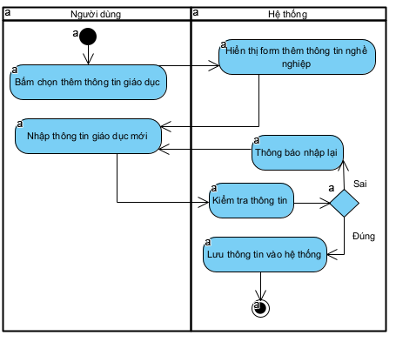
      - Chức năng sửa thông tin thành viên
Đặc tả use case
Tên usecase | Sửa thông tin của thành viên
Mục đích sử dụng | Sửa thông tin của thành viên trong hệ thống
Tác nhân | Người dùng
Sự kiện kích hoạt | Người dùng mở ứng dụng
Điều kiện tiên quyết
Hậu điều kiện | Thông tin mới của thành viên được lưu trữ thành công trong hệ thống
Luồng sự kiện chính (thành công) | STT | Thực hiện bởi | Hành động
Luồng sự kiện chính (thành công) | 1 | Người dùng | Chọn thành viên muốn chỉnh sửa thông tin trong bảng thành viên
Luồng sự kiện chính (thành công) | 2 | Người dùng | Xác nhận chỉnh sửa thông tin
Luồng sự kiện chính (thành công) | 3 | Người dùng | Click vào nút ghi thông tin
Luồng sự kiện chính (thành công) | 4 | Hệ thống | Kiếm tra thông tin sửa
Luồng sự kiện chính (thành công) | 5 | Hệ thống | Lưu vào cơ sở dữ liệu
Luồng sự kiện chính (thành công) | 6 | Hệ thống | Thông báo sửa thông tin thành công và quay về trang chủ
Luồng sự kiện thay thế | STT | Thực hiện bởi | Hành động
Luồng sự kiện thay thế | 5a | Hệ thống | Thông báo thông tin chỉnh sửa không hợp lệ, yêu cầu nhập lại thông tin từ bước 2

Sơ đồ hoạt động
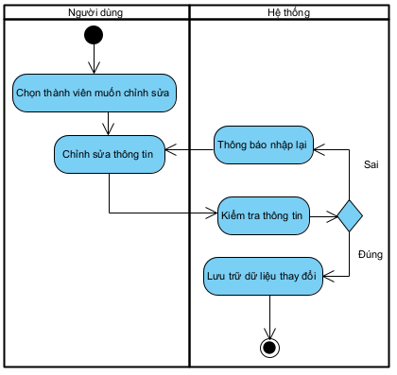
      - Chức năng xóa thông tin thành viên
Đặc tả use case
Tên usecase | Xóa thông tin thành viên
Mục đích sử dụng | Xóa thông tin thành viên trong hệ thống
Tác nhân | Người dùng
Sự kiện kích hoạt | Người dùng mở ứng dụng
Điều kiện tiên quyết
Hậu điều kiện | Thông tin của thành viên được xóa thành công trong hệ thống
Luồng sự kiện chính (thành công) | STT | Thực hiện bởi | Hành động
Luồng sự kiện chính (thành công) | 1 | Người dùng | Bấm chọn thông tin thành viên muốn xóa
Luồng sự kiện chính (thành công) | 2 | Người dùng | Xác nhận xóa thông tin thành viên
Luồng sự kiện chính (thành công) | 3 | Người dùng | Click vào nút xóa
Luồng sự kiện chính (thành công) | 4 | Hệ thống | Xóa thông tin trong cơ sở dữ liệu
Luồng sự kiện chính (thành công) | 5 | Hệ thống | Thông báo xóa thông tin thành công và quay về trang chủ
Luồng sự kiện thay thế | STT | Thực hiện bởi | Hành động

Sơ đồ hoạt động
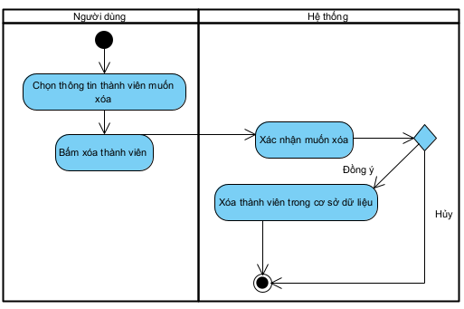
      - Chức năng thống kê thành viên
Đặc tả use case
Tên usecase | Thống kê thành viên
Mục đích sử dụng | Thống kê thành viên trong hệ thống
Tác nhân | Người dùng
Sự kiện kích hoạt | Người dùng mở ứng dụng
Điều kiện tiên quyết
Hậu điều kiện | Thông tin các thành viên được truy xuất thành công trong hệ thống
Luồng sự kiện chính (thành công) | STT | Thực hiện bởi | Hành động
Luồng sự kiện chính (thành công) | 1 | Người dùng | Bấm chọn thống kê
Luồng sự kiện chính (thành công) | 2 | Hệ thống | Hiển thị số lượng thành viên có trong hệ thống
Luồng sự kiện thay thế | STT | Thực hiện bởi | Hành động

Sơ đồ hoạt động
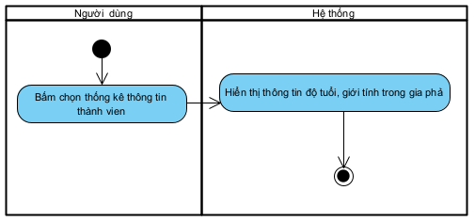
      - Chức năng tìm kiếm thành viên
Đặc tả use case
Tên usecase | Tìm kiếm thông tin thành viên
Mục đích sử dụng | Tìm kiếm thông tin của thành viên trong hệ thống
Tác nhân | Người dùng
Sự kiện kích hoạt | Người dùng mở ứng dụng
Điều kiện tiên quyết
Hậu điều kiện | Thông tin tìm kiếm của thành viên được hiện lên
Luồng sự kiện chính (thành công) | STT | Thực hiện bởi | Hành động
Luồng sự kiện chính (thành công) | 1 | Người dùng | Nhập họ tên hoặc chọn giới tính muốn tìm kiếm
Luồng sự kiện chính (thành công) | 2 | Người dùng | Click vào tìm kiếm
Luồng sự kiện chính (thành công) | 3 | Hệ thống | Hiển thị thông tin những thành viên có trong hệ thống theo điều kiện tìm kiếm
Luồng sự kiện thay thế | STT | Thực hiện bởi | Hành động

Sơ đồ hoạt động
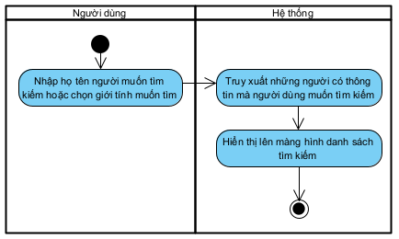
      - Chức năng sao lưu dữ liệu
Đặc tả use case
Tên usecase | Sao lưu dữ liệu
Mục đích sử dụng | Sao lưu dữ liệu hệ thống
Tác nhân | Người dùng
Sự kiện kích hoạt | Người dùng mở ứng dụng
Điều kiện tiên quyết
Hậu điều kiện
Luồng sự kiện chính (thành công) | STT | Thực hiện bởi | Hành động
Luồng sự kiện chính (thành công) | 1 | Người dùng | Bấm chọn sao lưu dữ liệu
Luồng sự kiện chính (thành công) | 2 | Người dùng | Chọn nơi lưu file dữ liệu
Luồng sự kiện chính (thành công) | 3 | Hệ thống | Xuất file dữ liệu
Luồng sự kiện chính (thành công) | 4 | Hệ thống | Thông báo sao lưu dữ liệu thành công và quay về trang chủ
Luồng sự kiện thay thế | STT | Thực hiện bởi | Hành động

Sơ đồ hoạt động
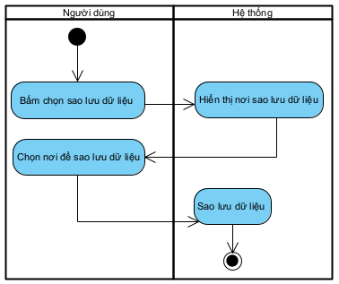
      - Chức năng phục hồi dữ liệu
Đặc tả use case
Tên usecase | Phục hồi dữ liệu
Mục đích sử dụng | Phục hồi dữ liệu
Tác nhân | Người dùng
Sự kiện kích hoạt | Người dùng mở ứng dụng
Điều kiện tiên quyết
Hậu điều kiện
Luồng sự kiện chính (thành công) | STT | Thực hiện bởi | Hành động
Luồng sự kiện chính (thành công) | 1 | Người dùng | Bấm chọn phục hồi dữ liệu
Luồng sự kiện chính (thành công) | 2 | Người dùng | Chọn file dữ liệu muốn phục hồi
Luồng sự kiện chính (thành công) | 3 | Hệ thống | Phục hồi dữ liệu
Luồng sự kiện chính (thành công) | 4 | Hệ thống | Thông báo phục hồi dữ liệu thành công và quay về trang chủ
Luồng sự kiện thay thế | STT | Thực hiện bởi | Hành động

Sơ đồ hoạt động
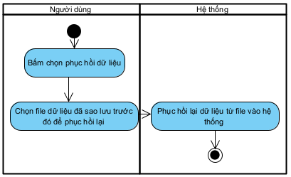

- THIẾT KẾ HỆ THỐNG
  - THIẾT KẾ CÁC NODE DỮ LIỆU
    - Nhãn thành viên
Chứa các thuộc tính
- Họ tên
- Giới tính
- Ngày sinh
- Nơi sinh
- Quốc tịch
- Tôn giáo
- CCCD/CMND
- Tên thường gọi
- Đời thứ mấy
- Con thứ mấy trong gia đình
    - Nhãn giáo dục
Chứa thuộc tính tên trường
    - Nhãn nghề nghiệp
Chứa các thuộc tính tên cơ quan và địa chỉ
    - Các mối liên kết
      - Mối liên kết giữa thành viên với thành viên
- Mối quan hệ giữa vợ chồng bao gồm các thuộc tính:
- Tên mối quan hệ
- Tình trạng
- Năm bắt đầu
- Mối quan hệ giữa thành viên cha mẹ và thành viên con bao gồm các thuộc tính:
- Tên mối quan hệ
- Năm bắt đầu
- Mối quan hệ giữa các thành viên anh chị em cùng node cha hoặc node mẹ bao gồm các thuộc tính:
- Tên mối quan hệ
- Năm bắt đầu
      - Mối liên kết giữa node thành viên với node giáo dục
- Mối quan hệ giữa thành viên với node giáo dục bao gồm các thuộc tính:
- Thời gian bắt đầu
- Thời gian kết thúc
- Mô tả
      - Mối liên kết giữa node thành viên với node nghề nghiệp
- Nghề nghiệp
- Vị trí công tác
- Thời gian bắt đầu
- Thời gian kết thúc
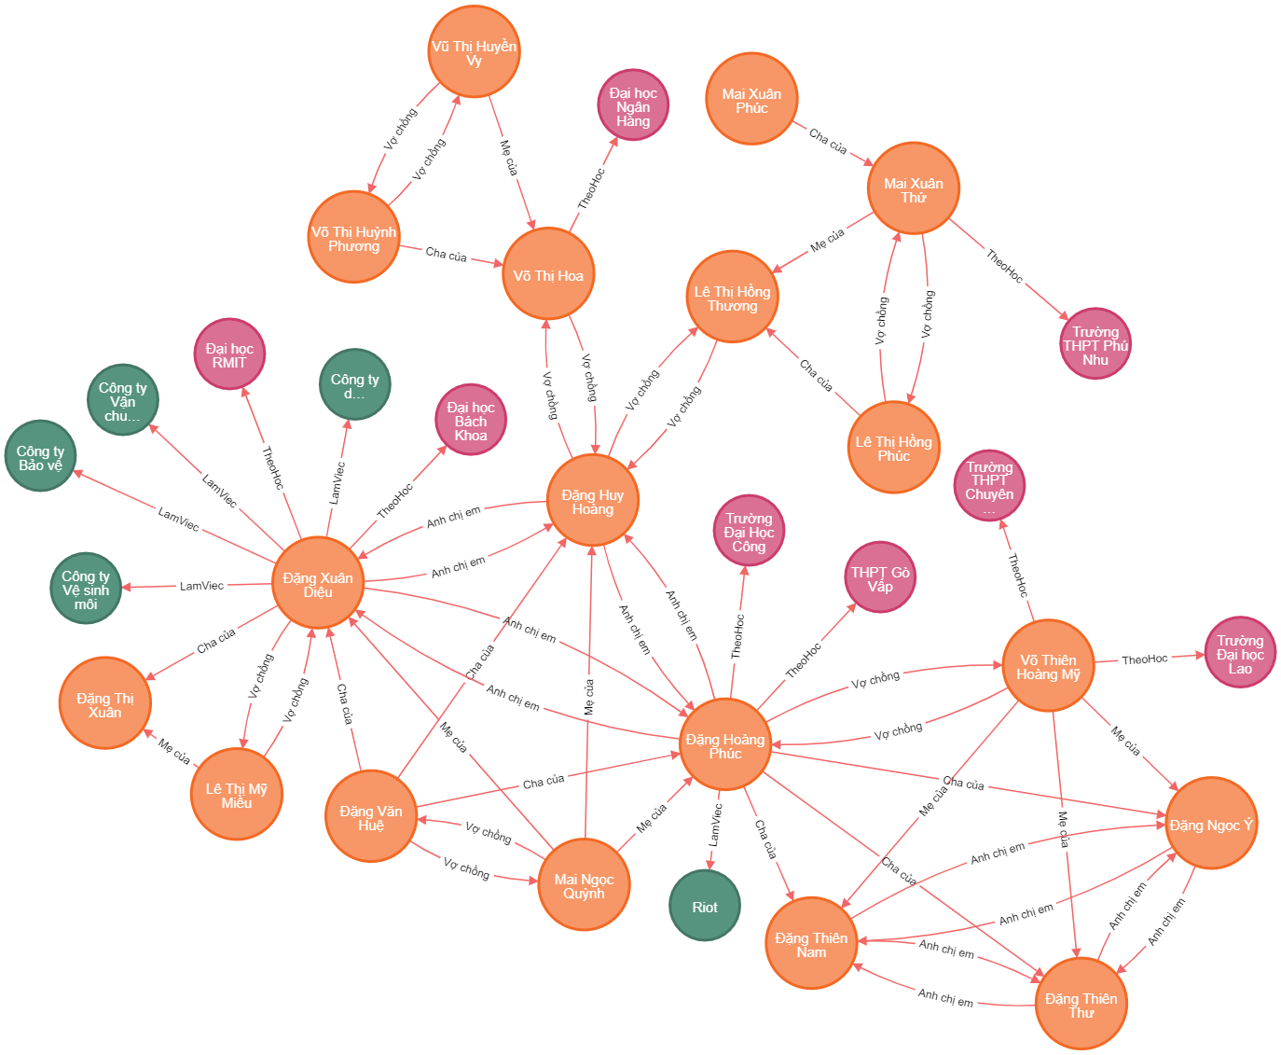
  - THIẾT KẾ GIAO DIỆN
    - Trang đăng nhập
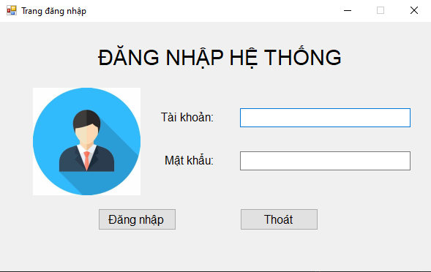
    - Trang chính
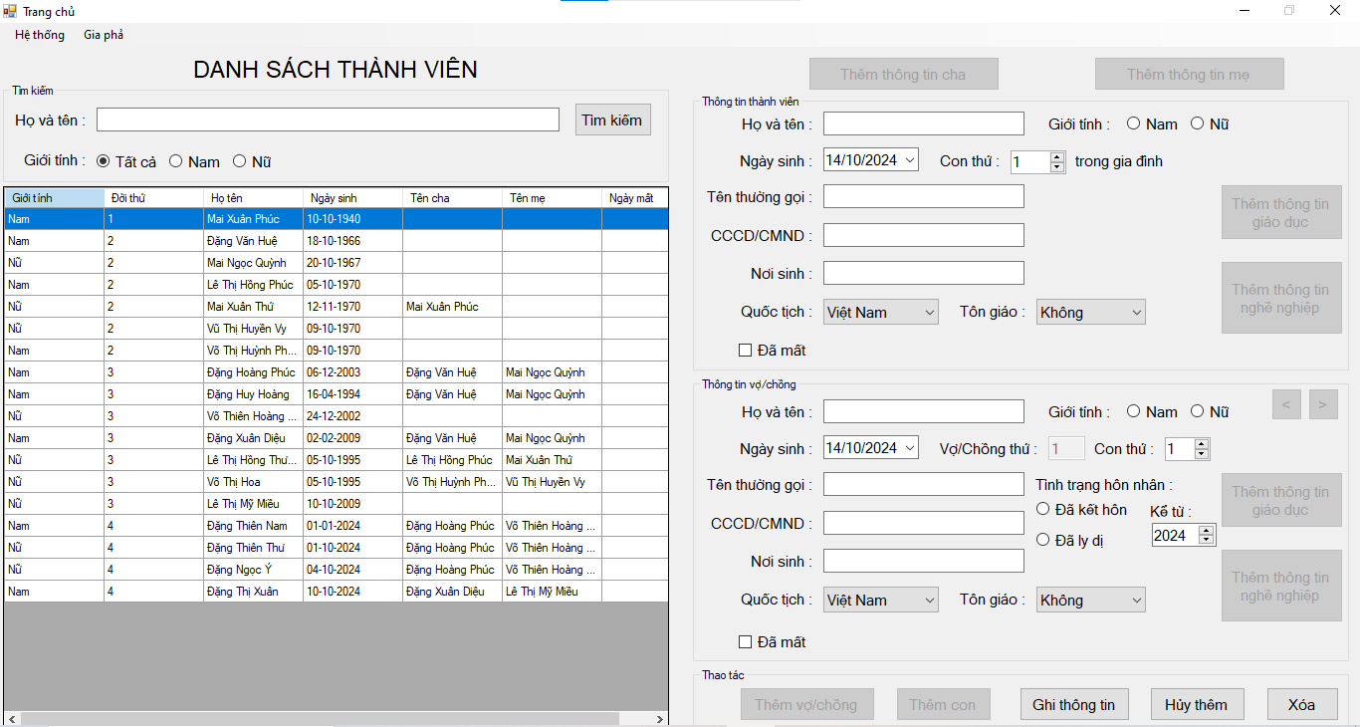
    - Trang thay đổi thông tin mật khẩu

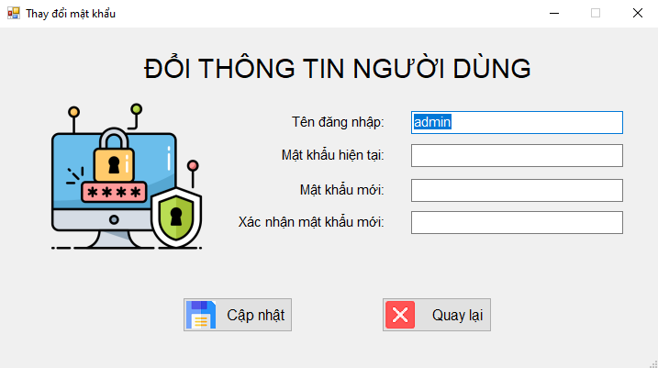
    - Trang thông tin về dòng họ
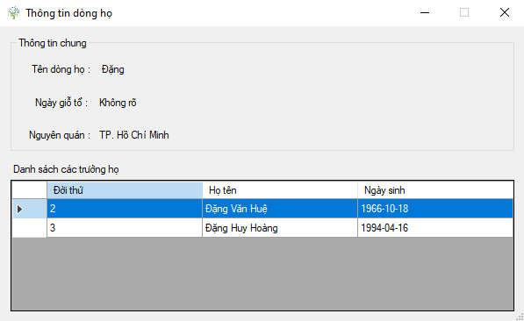
    - Trang tìm kiếm thông tin
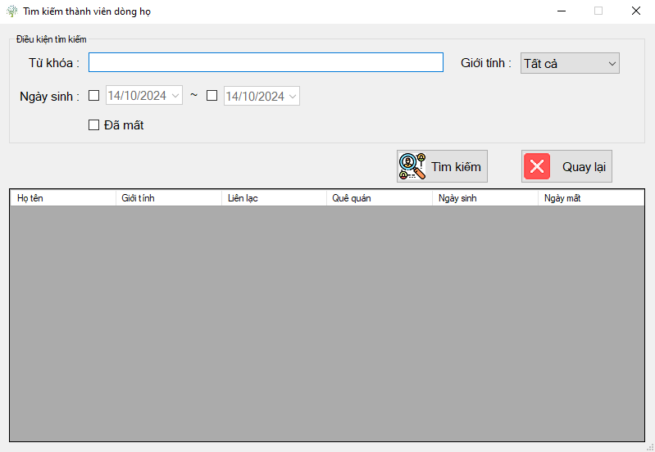
    - Trang thống kê số lượng thành viên trong dòng họ
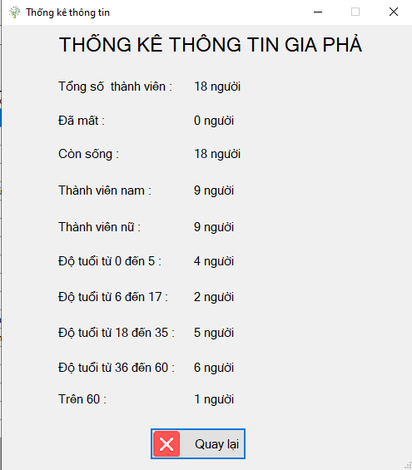
    - Trang quan hệ gia đình
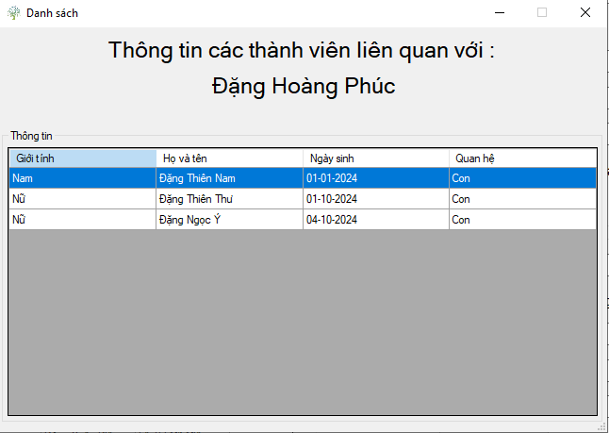

DANH MỤC THAM KHẢO
[1] | "Neo4J," 27 08 2024. [Online]. Available: https://neo4j.com/.
[2] | AKB, "AKB Company," AKB Company, 14 10 2024. [Online]. Available: https://www.akb.com.vn/companyinfo/phan-mem-quan-ly-gia-pha.html. [Accessed 27 8 2024].

